A La Carte Zomer bridge 2024
Na het succes in 2023 organiseert A La Carte weer een zomer Bridgecompetitie. Voor alle bridgers die: misschien niet op vakantie gaan, of die tussen de vakanties door willen spelen, of willen spelen als het weer te slecht of te warm is, om wat anders te doen.
Bridgen kan bijna altijd, kom dus gezellig kaarten!

We starten hiermee in de 1e week van Juni tot en met de laatste week van augustus 2024.
Vindt plaats in grandcafé de Bourgondiër, op de Grote Markt 2-3 in Bergen op Zoom.
Tijdstippen: 1. Elke dinsdagmiddag vanaf 13:30 tot 17:00uur
2. Elke donderdagavond vanaf 19:45 tot 23:15 uur

Sportiviteit en gezelligheid gaan bij A La Carte hand in hand, vandaar:
- Deelname is gratis. (Ben je geen NBB lid dan €1,00 entree)
- Prijzen worden behaald a.d.h.v. de verkregen waardebonnen tijdens de gehele zomer competitie van A La Carte. Hoe meer waardebonnen hoe groter de prijs.
  - Iedereen die wekelijks deelneemt aan deze bridgecompetitie krijgt bij aanvang 1 waardebon.
  - Daarnaast nog extra waardebonprijzen verdeelt in de lijn.
- Prijsuitreiking vindt plaats op de slotdrive van zondagmiddag 2 sept 2024.
- Zomerkampioen wordt degene die het hoogste staat, na 10 keer deelname.

Kortom bridgen kan deze zomer bij bridgevereniging A La Carte.

Graag tot ziens, bestuur A La Carte.

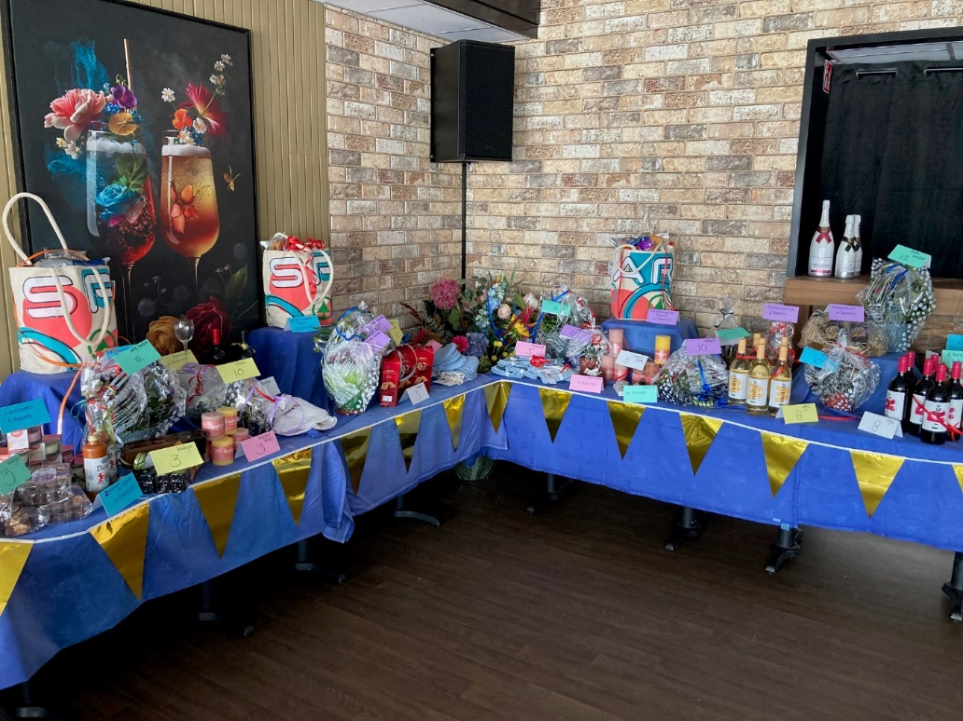
Foto de prijzentafel zomercompetitie 2023

